我很弱，但是我要坚强！绝不让那些为我付出过的人失望！

@[toc]

# 加减运算

## 原码的加减运算

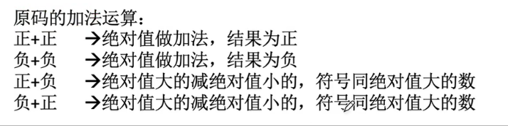

## 补码的加减运算

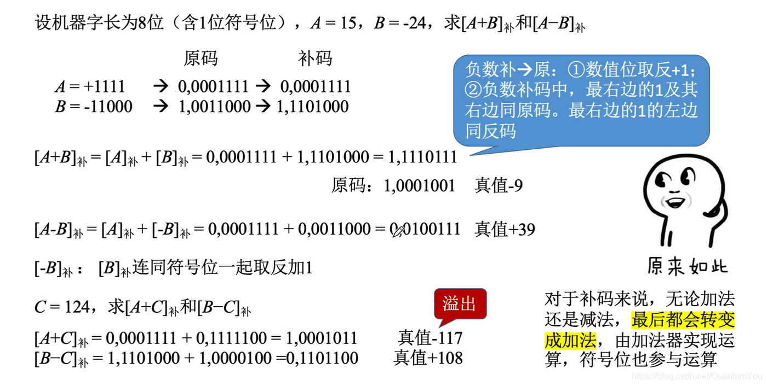

## 溢出判断

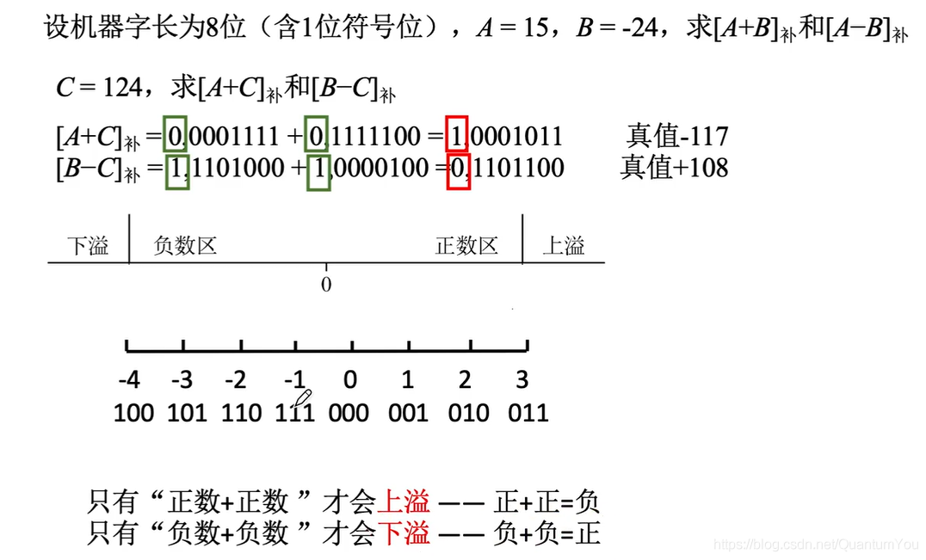

* 有点类似于 循环移位

### 方法一：一位符号位判断

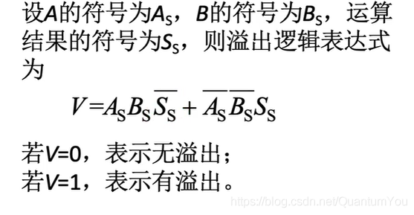

### 方法二：符号与最高位进位情况

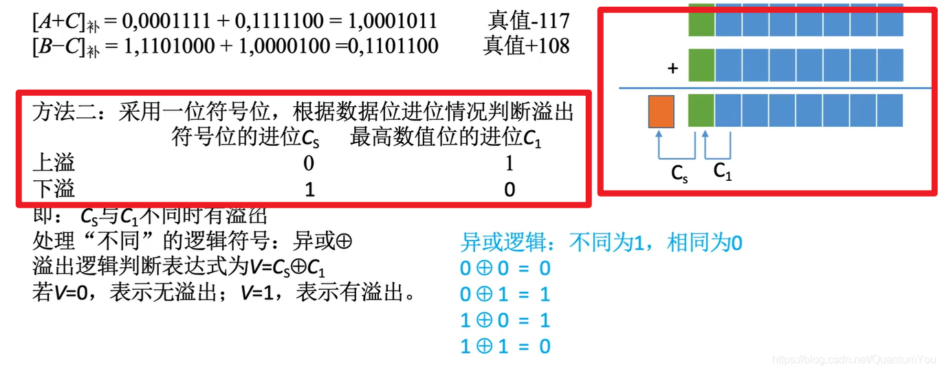

### 方法三：双符号位

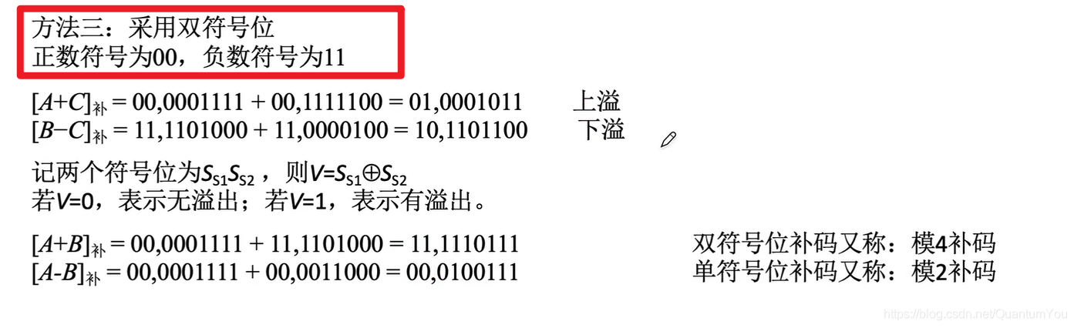

## 符号扩展

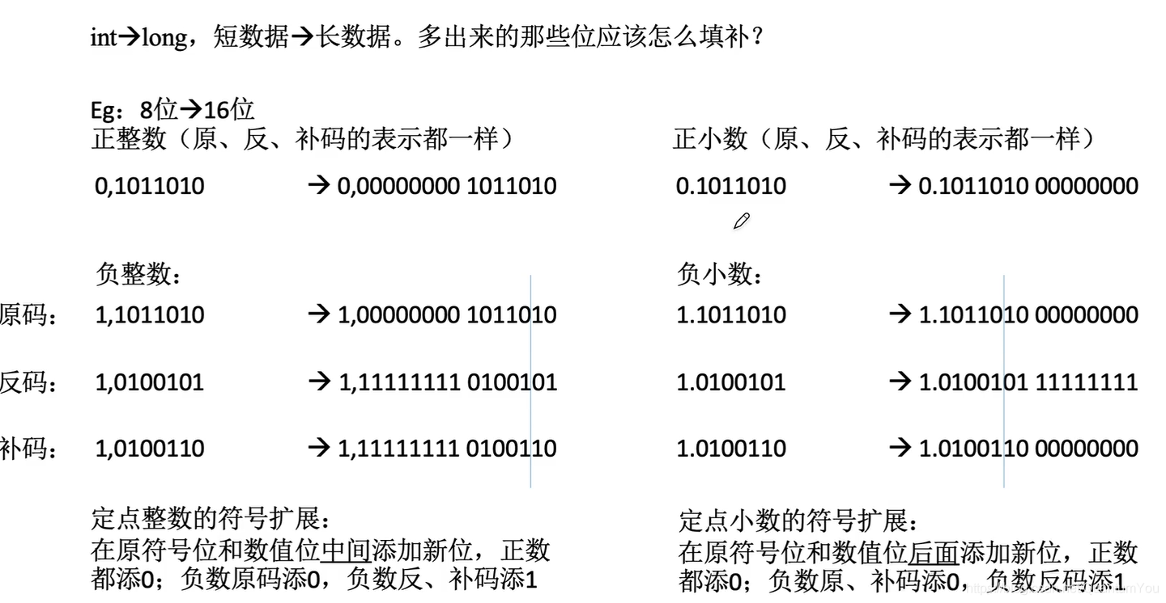

## 总结

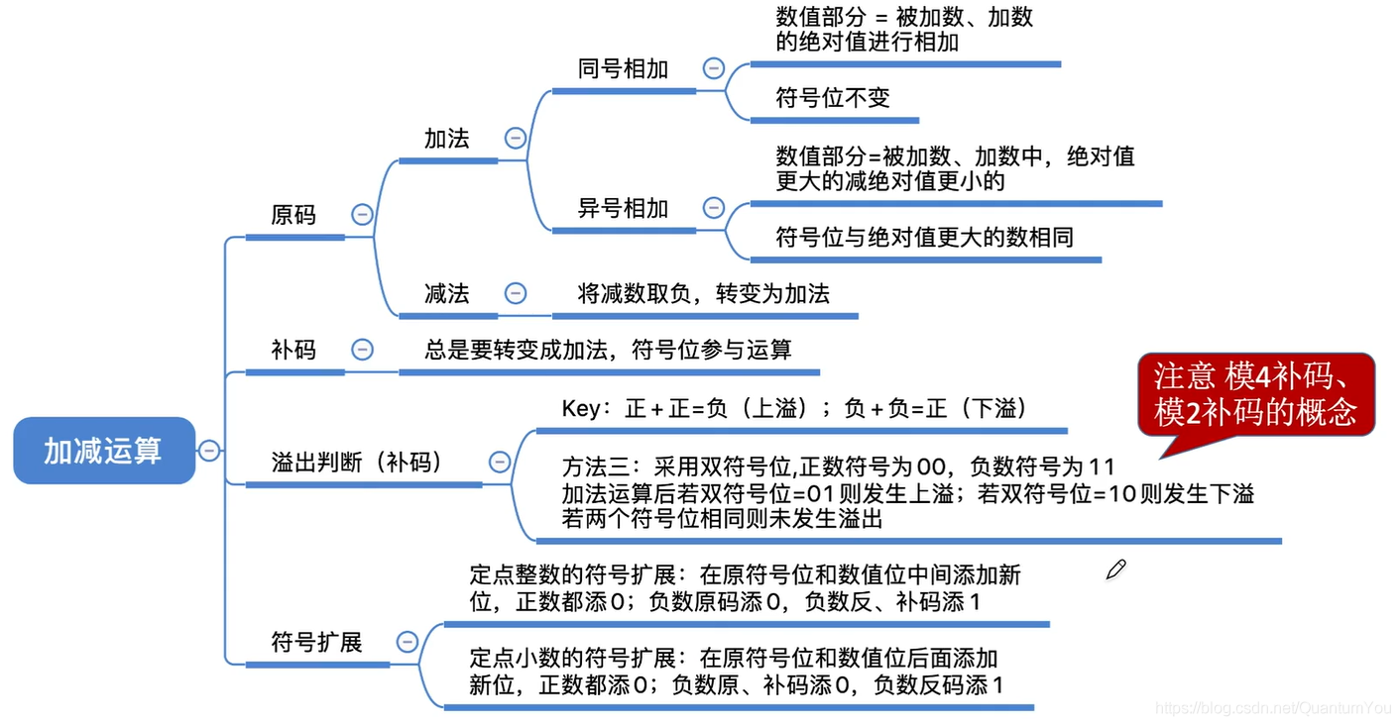

# 乘法运算

## 原码一位乘法

原理 ：  
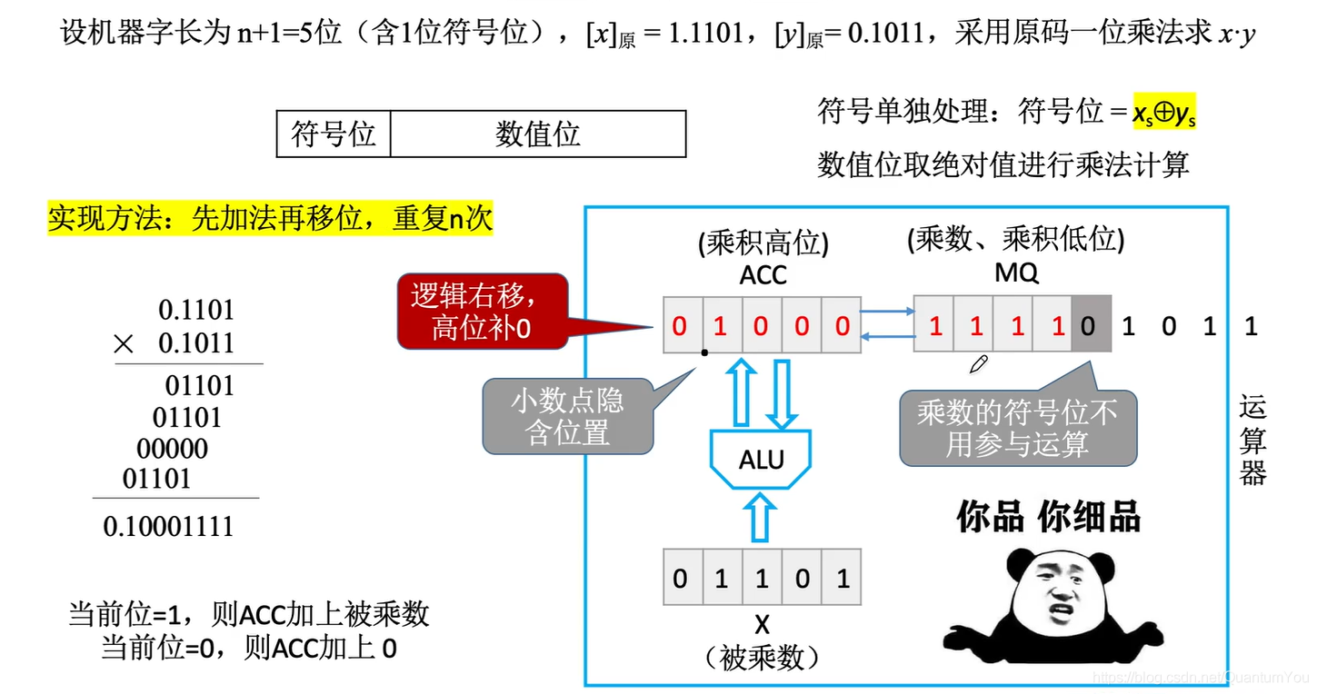

### 手算方法模拟

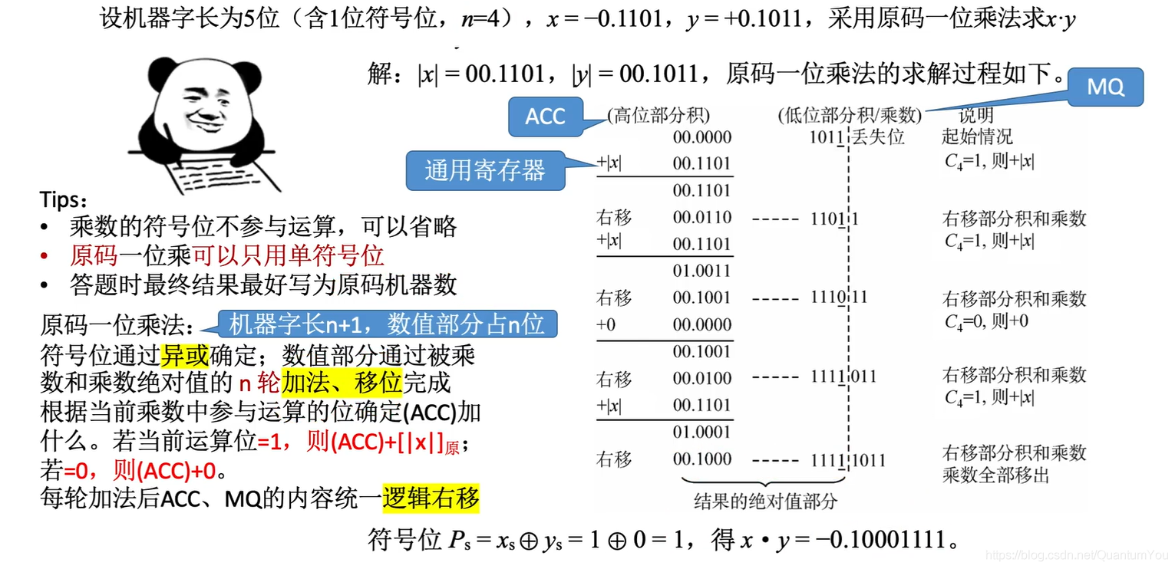

## 补码一位乘法（课本）

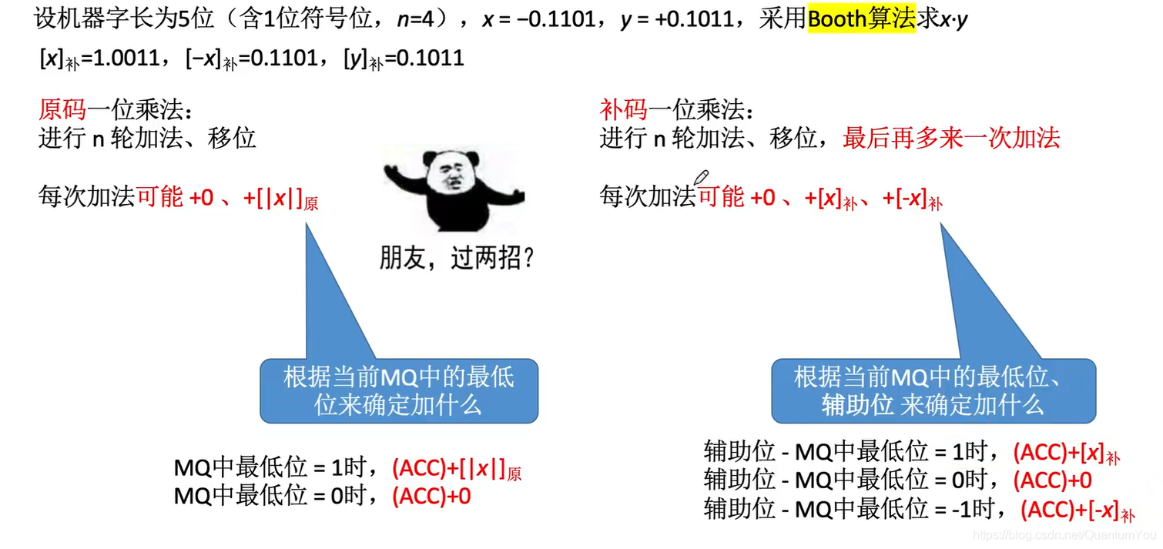  
实现原理

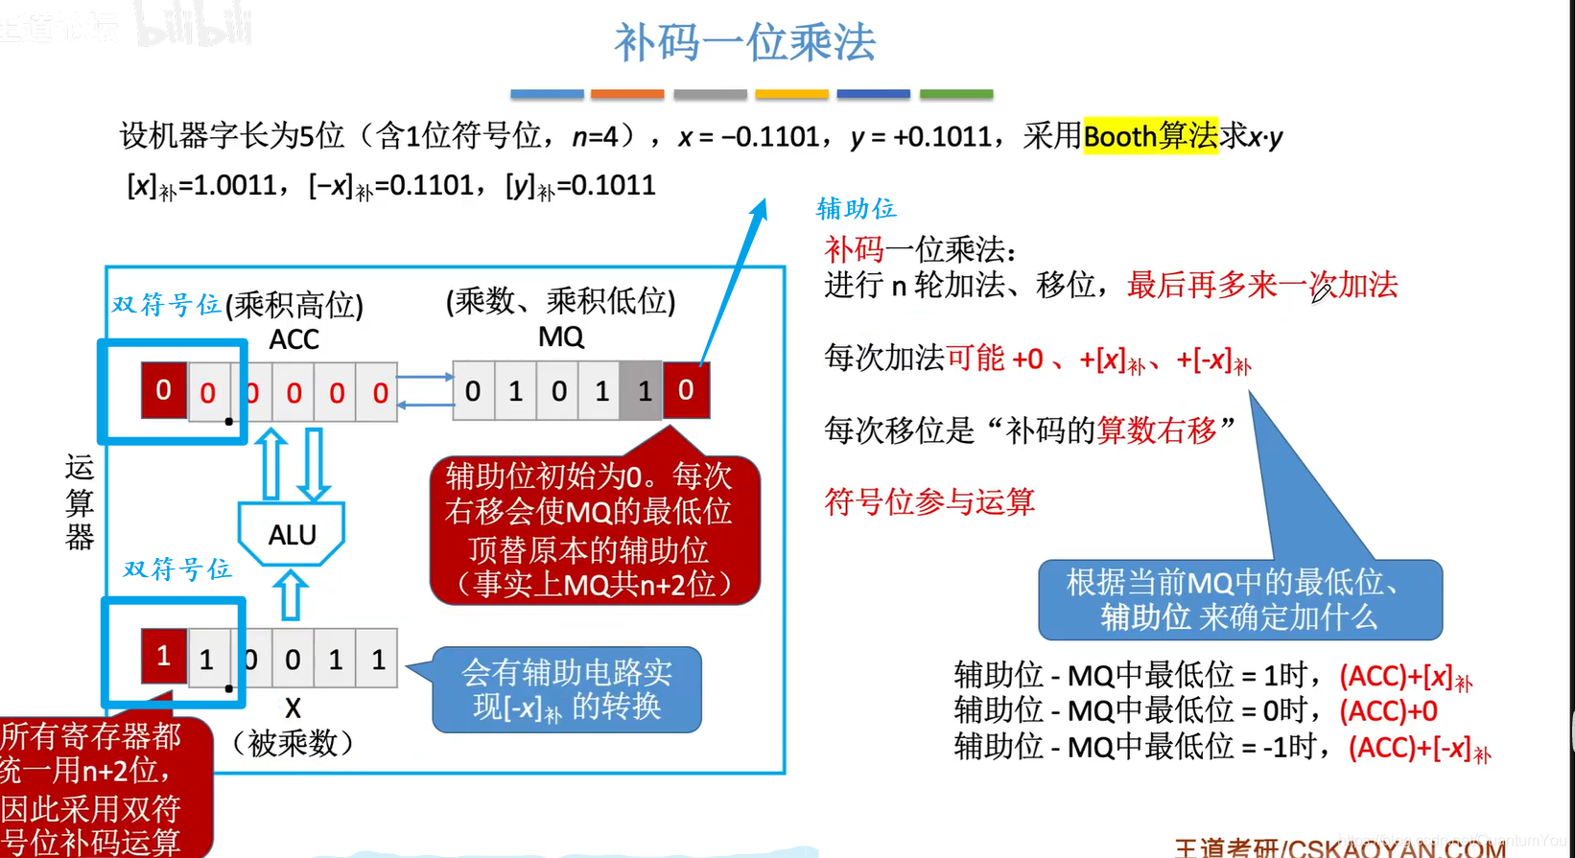

### 手算模拟

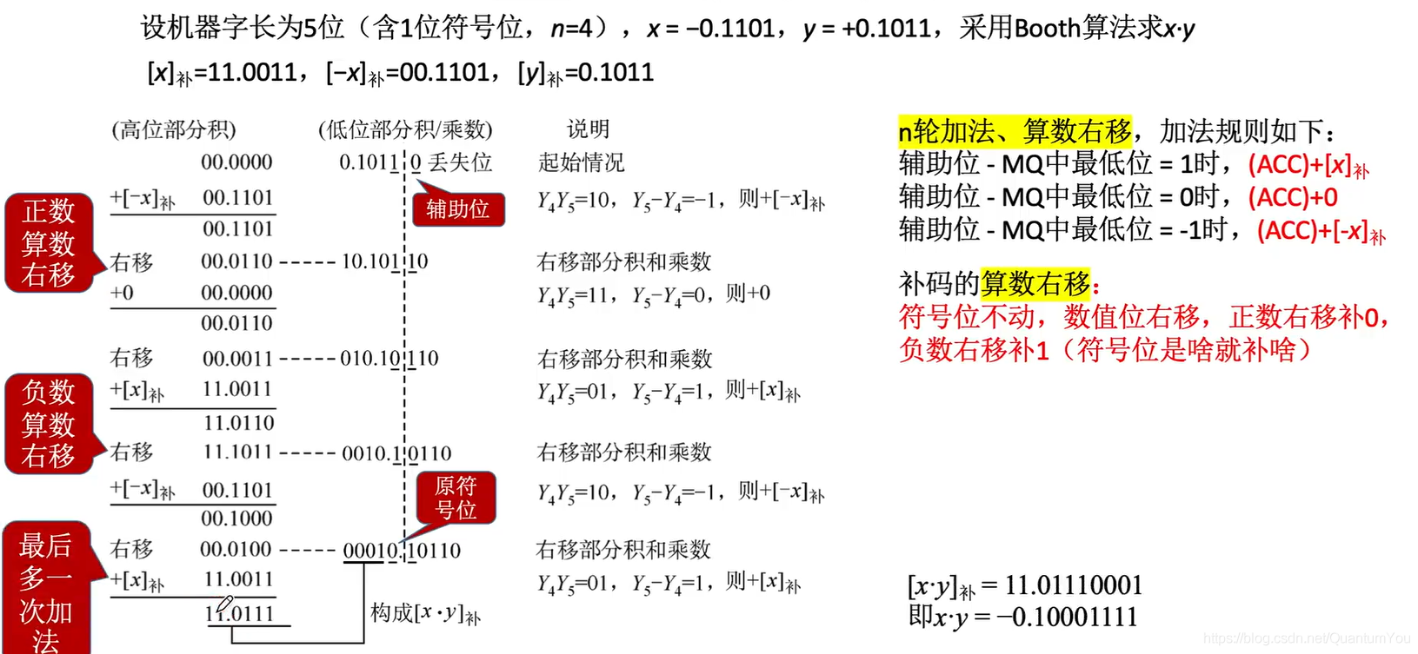

* 注意： 补码的移位为 “算术右移” 符号位固定不动 ，正数补零，负数补一 ， 与原码不同，原码是 “逻辑右移”

# 除法运算

## 原码的除法

### 加减交替法

##### 手算模拟（十进制）

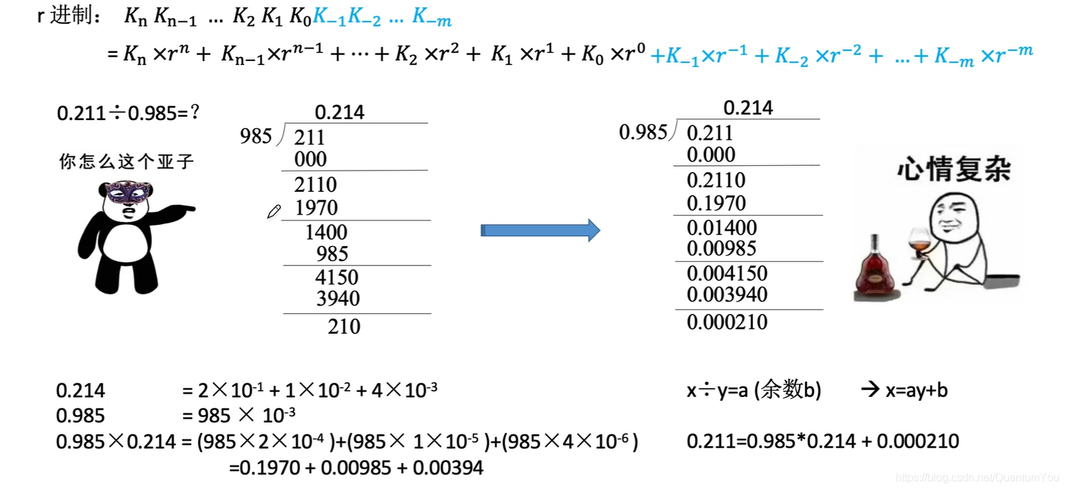

##### 手算除法（二进制）

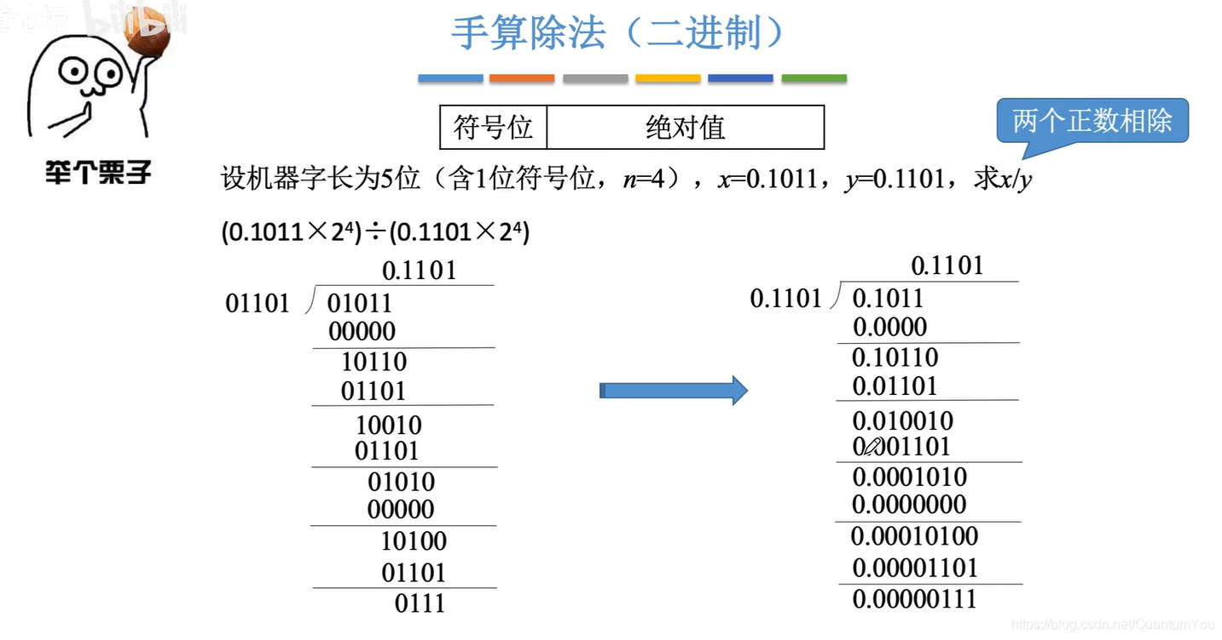

* **规律** ： 忽略小数点，每确定一位商，进行一次减法，得到4位余数，在余数末尾补0，再确定下一位商。确定5位商即可停止（机器字长为5位）

### 恢复余数法 （计算机模拟）

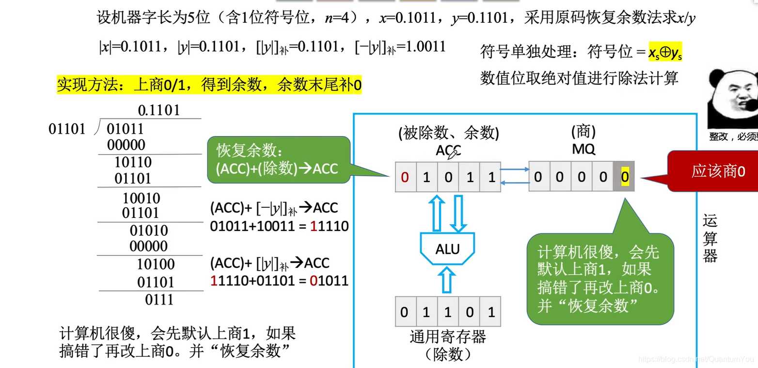

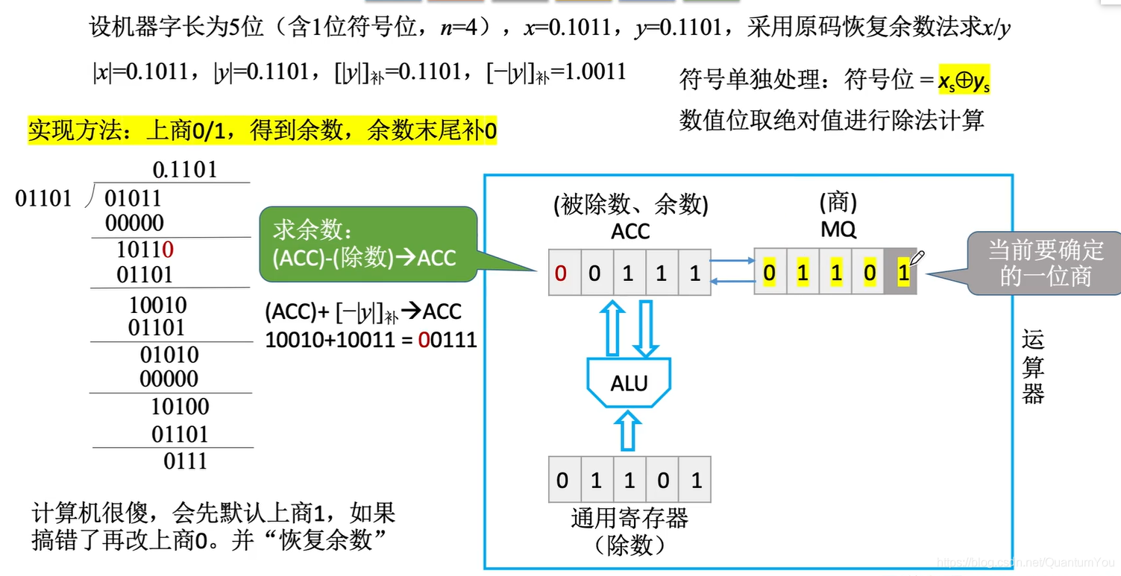  
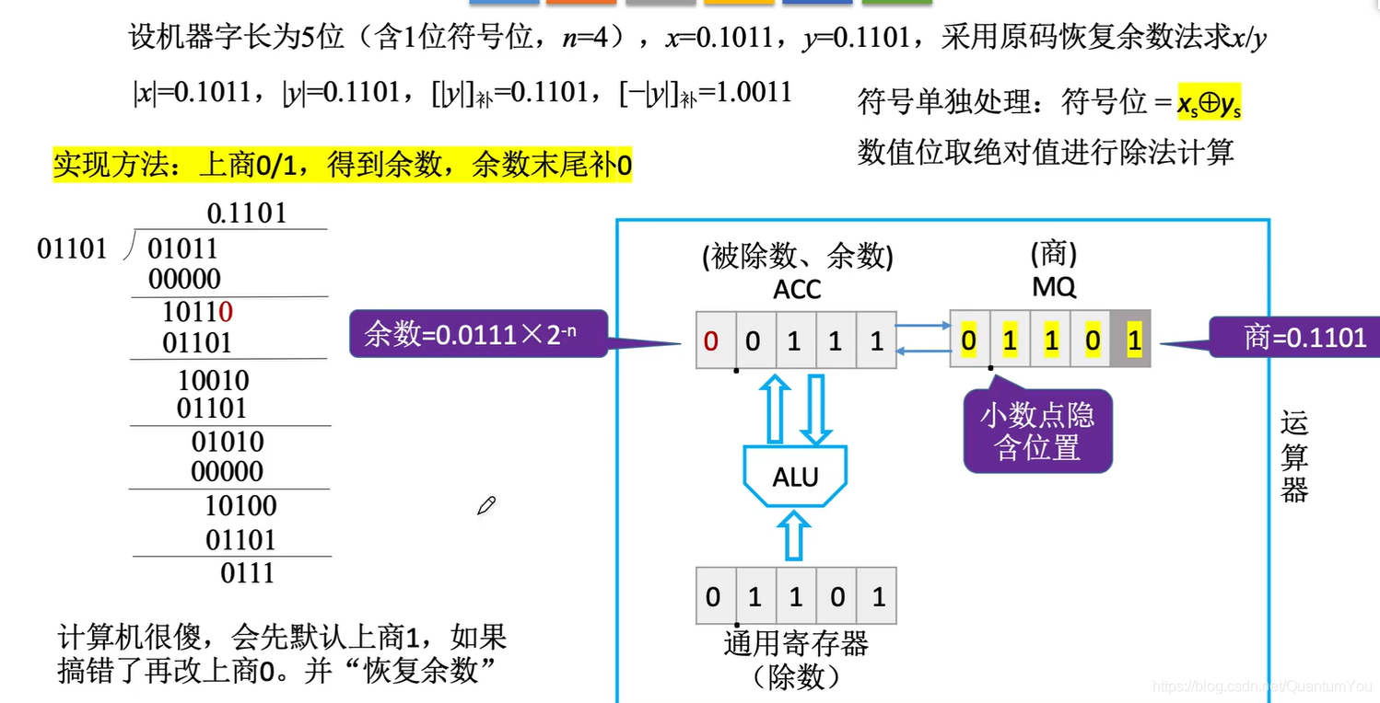

* 形成错位除法相减的方法： 逻辑右移

### 恢复余数法（手算）

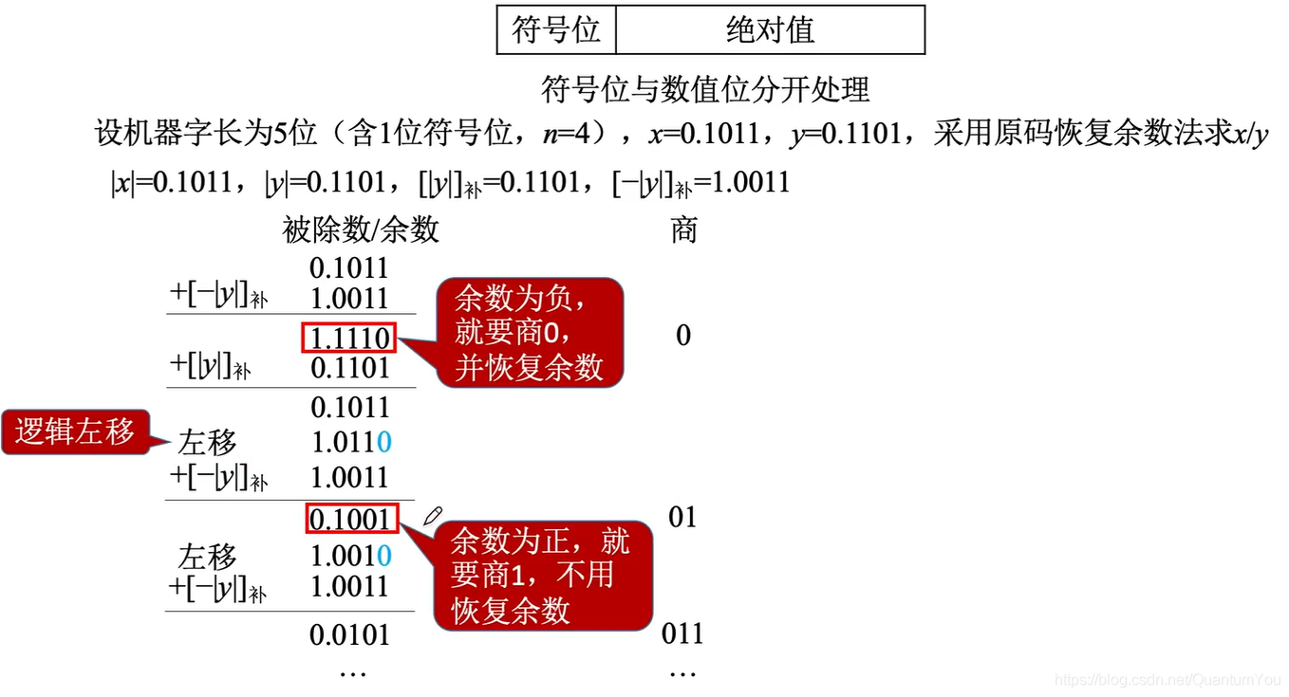

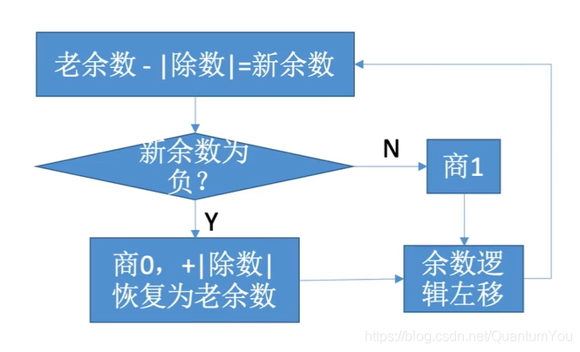

* 注意：左移n次，上商n+1次，最后一次上商余数不左移

### 恢复余数法改进->加减交替法

* 改进原理

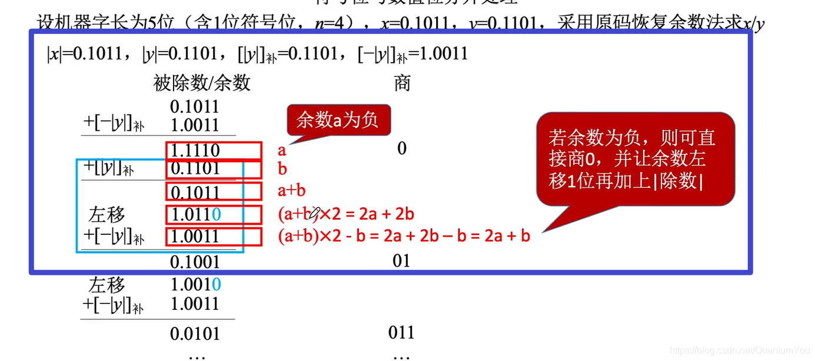

**实现方法**：  
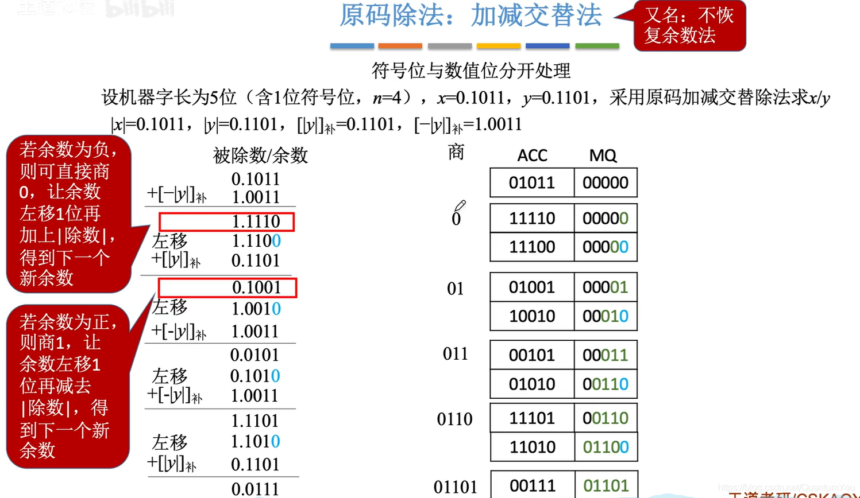  
**注意**：

* 余数的正负性与商相同
* 恢复余数法：当余数为负时商0，并+除数|，再左移，再-|除数|
* 加减交替法：当余数为负时商0，并左移，再+|除数|
* 若余数为负，需商0，并+[|y|]补得到正确余数（强调）

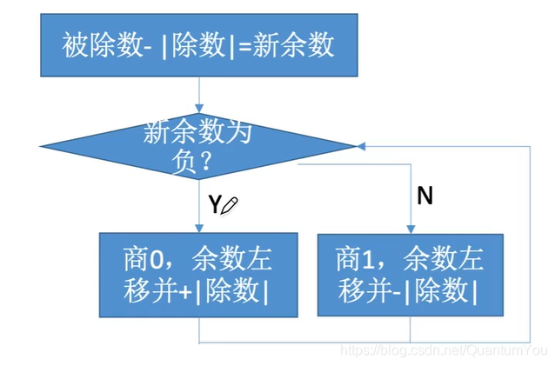  
注意 ： 加/减 n+1 次，每次加减确定一位商，左移n次（最后一次加减完不移位）最终可能还要再多一次加

## 补码的除法

### 加减交替法

* 符号位参与运算（负数的补码并不是绝对值的补码）
* Eg ： y = -0.1011 ---> [-y]补 = 00.1011
* 被除数/余数、除数采用**双符号**位
* 关键思路 ： 确定 除数与余数 是否同号（确定是否 商 1 / 0）
* 注意 ： 补码的加减交替法 最后一位的处理 末位商 置为 1 ，既不像原码一样 的恢复余数

**运算规则**

被除数和除数同号，则被除数减去除数；异号则被除数加上除数。

* 余数和除数同号，商 1，余数左移一位减去除数；
* 余数和除数异号，商 0，余数左移一位加上除数。
* 重复n次 💭

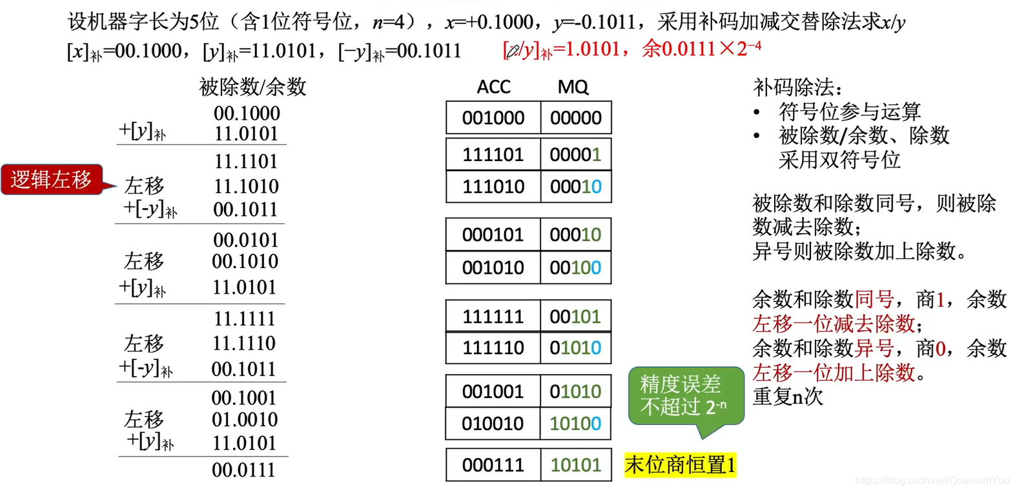

# 除法运算的总结

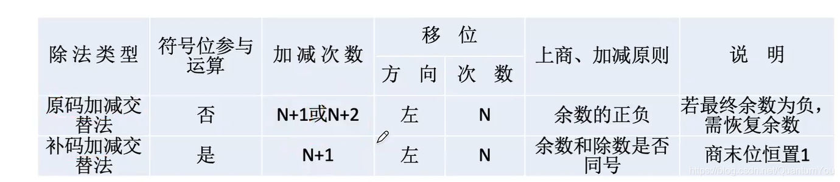

# Tips

* 补码的符号位能够参与运算
* 关于Why 可以参考这里 👉 [跳转链接](https://blog.csdn.net/qq_45472866/article/details/114779170)
* 运算器的组成（注意：ACC MQ X 的组成形式）  
  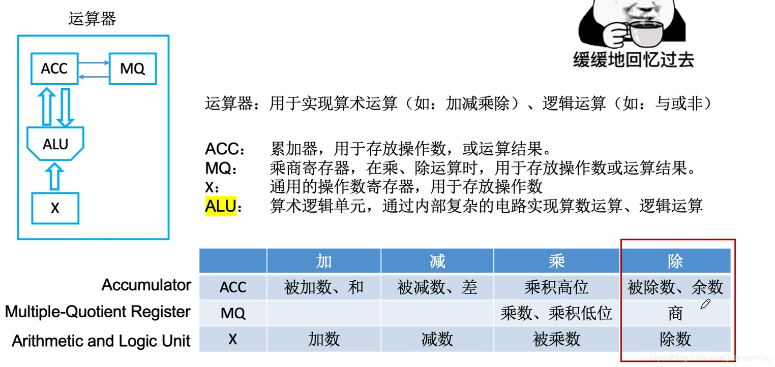

# 鸣谢

* 本文参考视频 王道计组视频
* [跳转链接](https://www.bilibili.com/video/BV1BE411D7ii?p=17)